Муниципальное казенное дошкольное образовательное
учреждение – детский сад №2 «Золотой ключик»
Барабинского района Новосибирской области

Сценарий родительского собрания

( средняя группа)

«Нетрадиционная техника рисования — рисование манной крупой»

Составила: Плотникова Наталья Викторовна

2017г.
Цель: Познакомить родителей с нетрадиционной техникой рисования – рисование манной крупой.
Задачи:
1. Учить создавать изображение с помощью крупы.
2. Побуждать использовать нетрадиционные техники рисования для развития детского творчества.
3. Способствовать развитию интереса к художественно-эстетической деятельности.
4. Укреплять сотрудничество между родителями и педагогом.
5. Формировать положительные эмоции, настрой на дальнейшую работу.
Форма – проведения: мастер – класс.
Участники: родители, воспитатели
Предварительная работа:
1. Организовать выставку детских работ.
2. Изучить научно-методическую литературу по теме.
План проведения:
Вступительная часть
1. Игра - приветствие «Мое имя»
2. Выступление педагога
Основная часть
3. Практическая часть – выполнение рисунка
Заключительная часть
4. Деловая игра «Собери слово»
5. Подведение итогов. Просмотр детских фотографий
Литература:
1. Примерная общеобразовательная программа дошкольного образования «От рождения до школы» под редакцией Н. Е. Веракса, Т. С. Комаровой, М. А. Васильевой М., Мозаика-синтез, 2010.
2. В. А. Сухомлинский. Сердце отдаю детям. Рождение гражданина. Письма к сыну. -К. : Рад. шк"
1985.
3. Н. Абрамов. Словарь русских синонимов и сходных по смыслу выражений. 2006г

Ход мероприятия:
I. Вступительная часть
Воспитатель: Здравствуйте, уважаемые родители. Чтобы нам с вами настроиться на работу, зарядиться позитивом, давайте организуем небольшой круг общения.
1. Игра – приветствие «Мое имя».
Стулья ставятся в форме круга. Присутствующие передают мяч друг другу, здороваются, называют свое имя и рассказывают немного о своем ребенке, какой он, что может.
II. Основная часть
2. Выступление педагога по теме собрания.
Воспитатель: Тема сегодняшнего собрания «Нетрадиционная техника рисования – рисование манной крупой». Термин «нетрадиционный» (от лат. traditio – привычный) подразумевает использование материалов, инструментов, способов рисования, которые не являются общепринятыми. Нетрадиционная техника рисования - это рисование необычными материалами, необычным способом. Методов и приёмов нетрадиционного рисования очень много. Например, рисование ладошками, рисование ватными палочками, рисование пальцем, монотипия, рисование методом тычка, набрызг, пластилинография и т. д. Каждая из этих техник - это маленькая игра. Их использование позволяет детям чувствовать себя раскованнее, смелее, непосредственнее, развивает воображение, дает полную свободу для самовыражения.
Ребенок живет в своем мире. Этот мир красочный, эмоциональный, интересный. Ребенок стремится узнавать что-то новое. Как говорил:
В. А. Сухомлинский:
Истоки способностей и дарования детей на кончиках пальцев. От пальцев, образно говоря, идут тончайшие нити-ручейки, которые питает источник творческой мысли. Другими словами, чем больше мастерства в детской руке, тем умнее ребёнок”.
Ежедневный массаж кисти, пальчиковая гимнастика, игры на развитие мелкой моторики ускоряют развитие речи. Двигательная активность кисти увеличивает запас слов, способствует осмысленному их использованию, формирует грамматически правильную речь, развивает память, способствует автоматизации звуков и подготовке руки к письму.
Использование новых форм и методов организации учебного и воспитательного процесса позволяет делать работу с детьми разнообразной, эмоциональной и информационно насыщенной. Наличие материала для работы, его высокое качество, разнообразие способов рисования, поможет ребёнку увидеть и передать на бумаге то, что обычными способами сделать намного сложней. А главное, нетрадиционная техника рисования даёт ребёнку возможность удивиться и порадоваться миру. Работа с нетрадиционными техниками изображения стимулирует положительную мотивацию, вызывает радостное настроение.
На сегодняшнем собрании мы хотим познакомить вас с техникой рисования манной крупой. Рисовать крупами не только интересно, но и полезно, так как использование крупы в качестве инструментария способствует:
- развитию детского творчества и воображения;
- развитию мелкой моторике рук;
- развитию чувства фактурности и объёмности;
- воспитанию усидчивости, желанию довести начатое дело до конца.
3. Практическая работа - выполнение рисунка.
Воспитатель: Сейчас мы проведем небольшой практикум по рисованию. Предлагаем вам немного пофантазировать. Для работы нам понадобятся: цветной картон, манная крупа, клей ПВА, кисточка.

Начинаем рисовать картинку клеем ПВА ту часть поверхности рисунка, на который будет насыпаться крупа.
Насыпаем манную крупу на изображение. Аккуратно стряхиваем остатки крупы на тарелку.
Родители выполняют работу.
4. Деловая игра «Собери слово».
Родителям предлагается разминка. На листах бумаги формата А-4 написаны буквы. Каждому дается один лист. За определенное время нужно найти свое место в ряду так, чтобы образовалось слово. Мы предложили слово «сотрудничество».
III. Заключительная часть
5. Подведение итогов собрания.
Воспитатель: Вот и подошло к концу наше собрание. В подведение итогов мы хотим вам дать несколько рекомендаций:
1. Располагайте материалы для рисования в поле зрения малыша, чтобы возникало желание творить.
2. Хвалите своего ребенка, помогайте, доверяйте ему. Ведь ваш ребенок индивидуален.
Надеемся, что наш мастер – класс не прошел даром и теперь вместе с детьми вы можете создать замечательные оригинальные работы с помощью манной крупы. Благодарим за активное участие и творческую работу.
После проведения мастер – класса была организована выставка рисунков, выполненных родителями
Просмотр детских фотографий по интерактивной доске.

Мастер-класс для родителей: рисуем манной крупой
Татьяна Ботякова
]Мастер-класс для родителей: рисуем манной крупой

Мастер – класс для родителей: рисуем манной крупой.
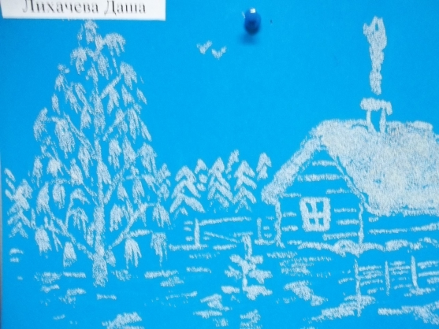
Цель: Познакомить родителей с нетрадиционной техникой рисования – рисование крупами.
Задачи:
1. Учить создавать изображение с помощью крупы.
2. Побуждать использовать нетрадиционные техники рисования для развития детского творчества.
3. Способствовать развитию интереса к художественно-эстетической деятельности.
Ход мероприятия:
1. Вступительная часть для родителей.
Мы рады приветствовать Вас у нас в гостях. Сегодня мы поговорим о развитии детского творчества. Не секрет, что всем родителям хочется видеть своего ребенка талантливым. Существует такой постулат: неталантливых детей нет, все дети способны в чем-то. Одни – рано проявляют свои способности в математике, другие – в технике, в спорте. Третьи - хорошо поют, танцуют, рисуют, декламируют. И главное, надо успеть взрослому заметить, в чем именно способен ребенок, и в дальнейшем всячески способствовать его развитию. Сегодня я хочу обратить Ваше внимание на развитие творческих способностей в изодеятельности, в частности в рисовании. Рисование – является одним из любимых занятий детей. Чаще всего дети привыкли выполнять рисунок с помощью красок и карандашей. Но, оказывается, рисовать можно и с помощью крупы. Да, да, крупа используется не только для приготовления вкусной и полезной каши, но и для развития детского творчества. Рисовать крупами не только интересно, но и полезно, так как использование крупы в качестве инструментария способствует:
- развитию детского творчества и воображения;
- развитию мелкой моторике рук;
- развитию чувства фактурности и объёмности;
- воспитанию усидчивости, желанию довести начатое дело до конца.
2. Показ и анализ рисунков с использованием нетрадиционных методов рисования.
Самая распространенная методика - рисование крупами на бумаге или картоне с помощью клея.
Для работы нам понадобятся:
1. Цветной картон;
2. Манная крупа;
3. Клей ПВА;
4. Кисточка для клея;
5. Карандаш.
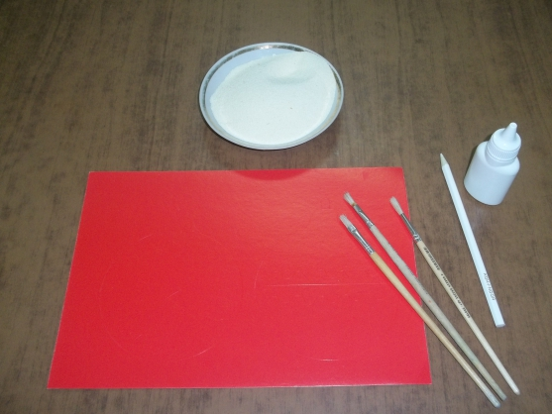
Особенно выразительно получается изображение с помощью манной крупы на зимнюю тематику:

1. Новогодние игрушки.
Сначала рисуем картинку карандашом. Потом аккуратно покрываем клеем ПВА ту часть поверхности рисунка, на который будет насыпаться крупа.
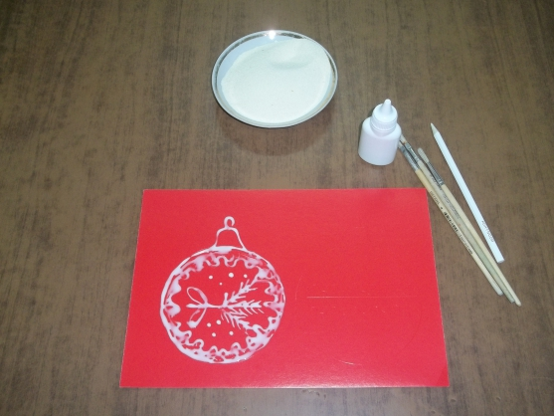
Насыпаем манную крупу на изображение.
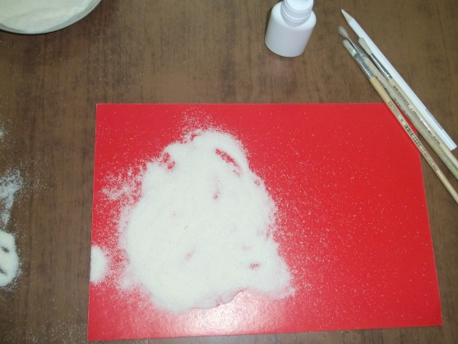
Аккуратно стряхиваем остатки крупы на тарелку.
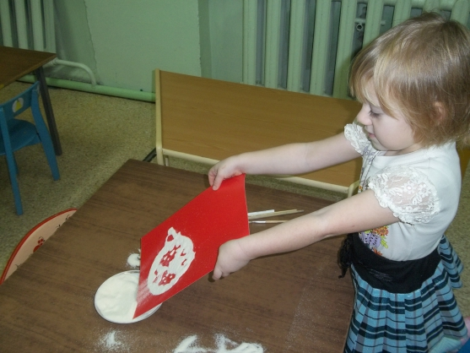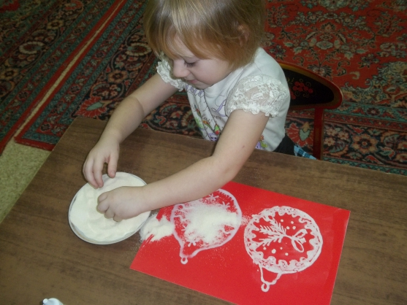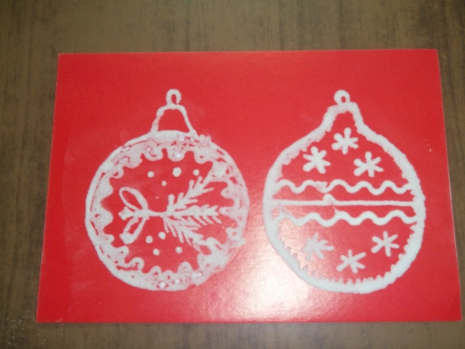

2. Зимние узоры на окнах.
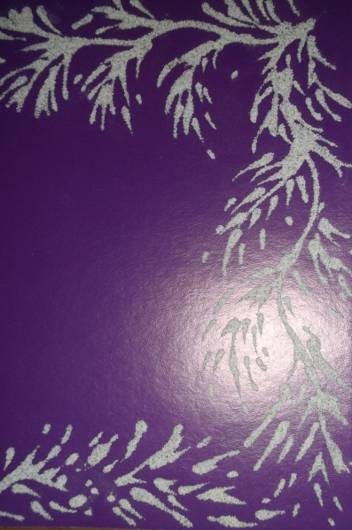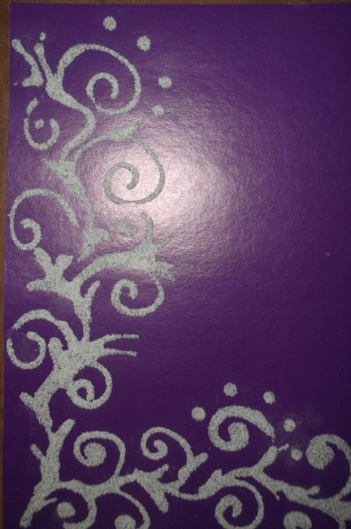

3. Зимние сказочные пейзажи.
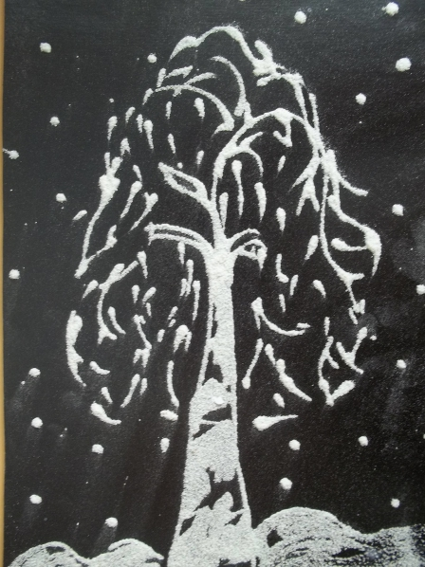
3.Рисование родителями.
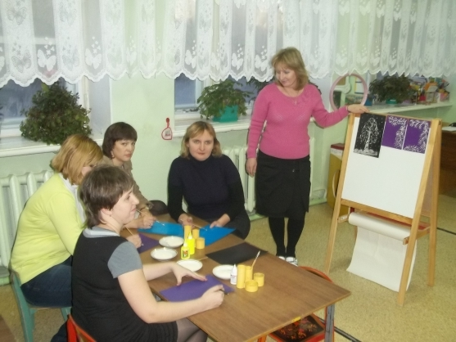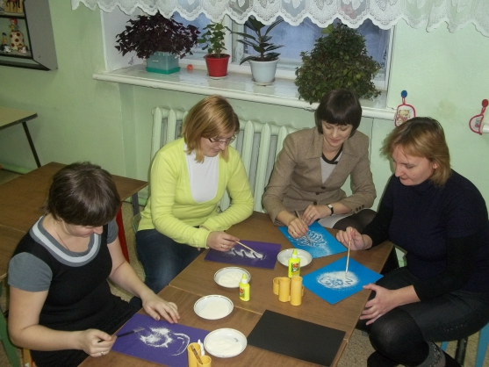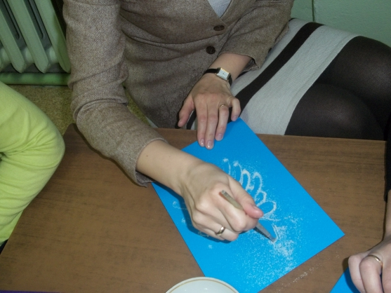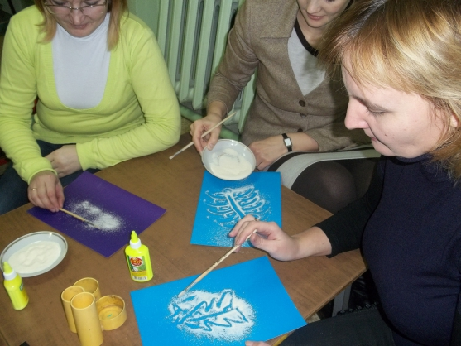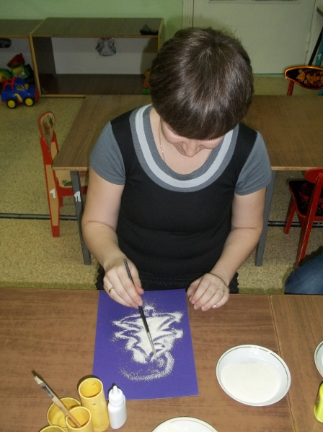
Уважаемые родители! Наш мастер-класс подошел к концу. Я вижу замечательные работы, выполненные в необычной технике. Смею надеяться, что наш мастер – класс не прошел даром и теперь Вы вместе с детьми сможете создать множество замечательных оригинальных работ с помощью манной крупы. Спасибо за внимание!
После проведения мастер – класса была организована выставка рисунков, выполненных родителями вместе с детьми с помощью манной крупы.
